Структурное подразделение «Детский сад №8 комбинированного вида»
муниципального бюджетного дошкольного образовательного учреждения
«Детский сад «Радуга» комбинированного вида»
Рузаевского муниципального района

Проект
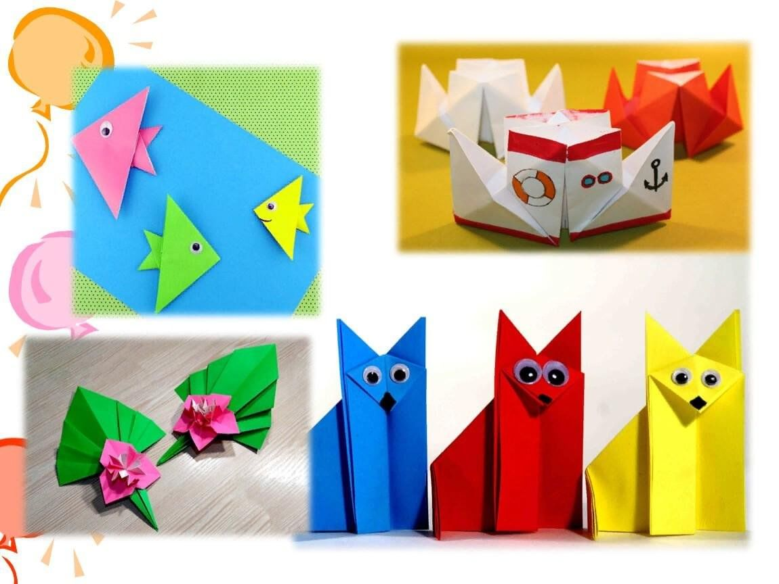
«Бумажное волшебство»
Подготовила: Корчагина С. Н.

г. Рузаевка, 2022 год

Содержание:
1. | Краткая аннотация проекта………………………………………. | 3
2. | Паспорт проекта..………………………………………………… | 5
3. | Содержание проблемы……………………………………………. | 7
4. | Цели и задачи проекта……………………………………………. | 8
5. | Расходное обеспечение .………………………………………… | 9
6. | Этапы реализации………………………………………………… | 10
7. | Ожидаемые результаты реализации проекта.…………………... | 12
8. | Критерии оценки результата..…………………………………… | 13
9. | Список используемой литературы………………………………. | 14

Краткая аннотация проекта
Описание: данный материал предназначен для воспитателей детских садов.
Участники: дети в возрасте 5-6 лет.
Вид проекта: по продолжительности – долгосрочный (1 год), по типу – творческий.
Роль оригами во всестороннем развитии ребенка.
Оригами – искусство складывания фигурок из бумаги. Оригами родилось в Японии много веков назад. Слово «оригами» в переводе с японского языка означает «сложенная бумага» Во второй половине 19 века оригами перешло границы Японии. В настоящее время оригами распространено во многих странах мира. Модели, выполненные из цветной бумаги, доставляют удовольствие своим видом, радуют глаз создателя и зрителя. Художественно-эстетическое развитие ребенка.
Оригами способствует формированию добрых чувств к близким. Дает возможность выразить эти чувства, ведь оригами позволяет сделать подарок своими руками. Приобщение ребенка к общечеловеческим ценностям. Оригами способствует развитию речи ребенка. Выполнив поделку, ему необходимо о ней рассказать маме, бабушке, папе, другу и т.д. Развитие речи Дети очень любят играть с поделками, обыгрывая знакомые сказки, рассказы, стихи.
Развитие пространственного воображения, глазомера, внимания, памяти. При занятиях оригами это происходит автоматически. Каждое действие требует участие глаз, требует участие памяти (помнишь, как мы делали туловище кошки?), внимания (пропустив операцию, не знаешь, что делать дальше). И так на каждом занятии. Но важно, что все это скрыто от ребенка, он просто делает поделку. Сложив из бумаги разнообразные поделки, дети включаются в игру – драматизацию по знакомой сказке, становятся сказочными героями. Оригами способствует созданию игровых ситуаций. Оригами знакомит детей на практике с основными геометрическими понятиями (угол, сторона, квадрат, треугольник и т.д.), одновременно происходит обогащение словаря специальными терминами. Дети учатся читать чертежи, запоминают условные обозначения. Знакомство с основными геометрическими понятиями.
Доведение до совершенства тонких манипуляций требует большой практики, а оригами предоставляет эту возможность. Увлекшись, ребенок, незаметно для себя многократно повторяет одни и те же движения, доведя их до автоматизма. Тренируется широкий диапазон движений пальцев и кисти правой и левой руки. Развитие мелких и точных движений пальцев обеих рук. Увлечение оригами стимулирует детей к самостоятельным занятиям, поискам совместно с родителями, книг по оригами, выполнение незнакомых моделей или повторение дома интересных поделок. Часто дети, увлекшись оригами, начинают заниматься и другими видами творчества.
Оригами для маленьких детей, безусловно, совместная деятельность и, прежде всего со взрослыми. Взрослый выступает не только в роли «переводчика», он – активное заинтересованное лицо. Главное – это атмосфера совместной деятельности, радость от возможности сделать и показать всем такую потрясающую модель. Приобщение ребенка к совместной деятельности со сверстниками и взрослыми.
Складывая фигурки из бумаги, ребенок поневоле концентрирует свое внимание на процессе. Поэтому занятия оригами являются своеобразной психотерапией, способной на время отвлечь его от других мыслей, то есть направить его внимание на творческую работу. Оригами повышает активность, как левого, так и правого полушарий мозга, поскольку требует одновременного контроля над движениями обеих рук, что, в свою очередь, ведет к позитивному изменению целого ряда показателей. Психологические процессы и оригами.
Экспериментальные психологические исследования влияния оригами на детей показывают, что эти занятия воспитывают усидчивость, ответственность, аккуратность, бережное отношение к предметам и материалу, дисциплинируют ребенка. Влияют на формирование самостоятельности, уверенности в себе, повышают самооценку.
Экспериментальные психологические исследования влияния оригами на детей показывают, что эти занятия воспитывают усидчивость, ответственность, аккуратность, бережное отношение к предметам и материалу, дисциплинируют ребенка. Влияют на формирование самостоятельности, уверенности в себе, повышают самооценку.
Систематические занятия с ребенком оригами – гарантия его всестороннего развития и успешной подготовки к школьному обучению.

Паспорт проекта

Наименование проекта | «Бумажное волшебство»
Цель | Научить детей ориентироваться на листе бумаги; развивать мелкую моторику пальцев рук, логику, воображение, учить создавать поделки. Улучшить детско – родительские отношения. Учить следовать устным инструкциям и последовательности действий. Знакомить на практике с основными геометрическими понятиями. Учить концентрировать внимание. Развивать пространственное воображение, зрительное восприятие информации. Учить читать чертежи.
Задачи | 1. Ознакомление с основными геометрическими фигурами;  2. Развитие уверенности в собственных силах и преодоление трудностей;  3. Развивать последовательность создаваемой фигуры;  4. Научить концентрировать внимание и развивать память  5. Развитие творчества, фантазии, художественного вкуса;  6. Развивать желание придумывать поделки.
Структура | 1. Краткая аннотация проекта  2. Паспорт проекта  3. Содержание проблемы  4. Цели и задачи проекта  5. Ресурсное обеспечение  6. Этапы реализации  7. Ожидаемые результаты реализации проекта  8. Критерии оценки результата
Сроки и этапы организации | 1. Начальный (01.09.2022 г. – 01.09.2022 г.)  2. Основной (02.10.2022г. – 12.05.2023г.)  3. Заключительный (14.05.2023г. – 30.05.2023г.)
Назначение проекта | Проект является целеполагающим документом деятельности детского сада
Ожидаемые конечные результаты проекта | 1. Сформированные знания у детей об искусстве оригами;  2. Освоение детьми базовых форм оригами;  3. Умеют использовать в работе схемы;  4. Умеют действовать в соответствии с замыслом;  5. Самостоятельно изготавливать поделки оригами;  6. Созданы условия для развития творческих способностей у детей;  7. Владеют умением выстраивать композицию.

Содержание проблемы

Проблема: В современном мире очень актуальна проблема воспитания, развития творческой личности. Жизнь в эпоху научно-технического прогресса становится все разнообразнее и сложнее. И она требует от человека не шаблонных, привычных действий, а подвижности, гибкости мышления, быстрой ориентации и адаптации к новым условиям, творческого подхода к решению больших и малых проблем.
Ведь все культурные ценности, накопленные человечеством – результат творческой деятельности людей. И то, насколько продвинется вперед человеческое общество в будущем, будет определяться творческим потенциалом подрастающего поколения и, следовательно, есть огромная необходимость в настоящее время уделить большое внимание развитию творческих способностей дошкольников.
Одной из главных проблем так же является развитие мелкой моторики ребенка в дошкольном возрасте. Оно имеет большое значение, поскольку до семи лет закладываются основы мышления, произвольности, самостоятельности и свободы поведения. Особое значение для развития этих основ играет оригами.
Актуальность заявленного проекта заключается в значение оригами для развития ребенка. Любой вид творчества полезен, так как он развивает у ребенка определенные навыки, качества, способности. Но ни один вид творчества не сравнится с оригами в своей многофункциональности. По значимости для развития детей оригами можно поставить на первое место.
Решение проблем формирования стремление детей к творчеству, проект поможет детям обогатить имеющиеся знания и навыки, даст возможность использовать их, пережить радость открытий, побед и успеха.
Искусство оригами является для ребенка прекрасной развивающей игрой. Следовательно, не без основания можно утверждать: оригами действительно положительно влияет на развитие и воспитание детей, реализует многие задачи, содержащиеся в повседневной работе.
Исходя из потребностей интересов и предпочтений детей, работа над проектом позволит каждому ребенку продвинуться вперед и обеспечить выход каждого на свой более высокий уровень.
Проект «Бумажное волшебство» предоставляет большие возможности для творчества, позволяет приблизить обучение к жизни, развивает активность, самостоятельность, умение работать в коллективе.

Цели и задачи

Основные цели проекта – научить детей ориентироваться на листе бумаги; развивать мелкую моторику пальцев рук, логику, воображение, учить создавать поделки. Улучшить детско – родительские отношения. Учить следовать устным инструкциям и последовательности действий. Знакомить на практике с основными геометрическими понятиями. Учить концентрировать внимание. Развивать пространственное воображение, зрительное восприятие информации. Учить читать чертежи.
Задачи:
1. Ознакомление с основными геометрическими фигурами;
2. Развитие уверенности в собственных силах и преодоление трудностей;
3. Развивать последовательность создаваемой фигуры;
4. Научить концентрировать внимание и развивать память
5. Развитие творчества, фантазии, художественного вкуса;
6. Развивать желание придумывать поделки.

Методы работы:
Наглядные:
– рассматривание образцов, схем, пооперационных карт.
– демонстрация иллюстраций по теме занятия.
– наблюдение.
Словесные:
– беседы по теме занятия.
– чтение художественной литературы, подбор стихотворений по теме занятий.
– объяснение.
– обсуждение хода работы.
Практические:
– индивидуальная работа детей.
– совместная деятельность взрослого и ребенка.

Принципы программы:
- Принцип наглядности. Предполагает широкое представление наглядного материала, иллюстрации, образцы, схемы.
- Принцип последовательности. Предполагает планирование изучаемого материала последовательно (от простого к сложному), чтобы дети усваивали знания постепенно.
- Принцип занимательности. Изучаемый материал должен быть интересным, увлекательным для детей.
- Принцип доступности. Оригами должно нести доступную для детей познавательную информацию.
- Принцип тематического планирования. Предполагает распределение всего обьема знаний по темам.
Принцип личностно-ориентированного общения. Партнерство, соучастие и взаимодействие основные формы общения педагога с детьми.

Расходное обеспечение проекта

Информационные ресурсы:
- Имеется выход в Интернет;
- Стационарная и сотовая связь;
- Электронная почта;
- Официальный сайт детского сада.

Оборудование для учебного процесса:
- Ноутбук

Расходный материал для учебного процесса:
- Бумага цветная или цветная мелоновая.

Этапы реализации

1. Начальный
- ознакомление детей с историей искусства «Оригами»;
- подготовка пальцев рук к конструированию фигур с помощью пальчиковой гимнастики.
2. Подготовительный
На данном этапе способы конструирования выносятся из конспекта практической деятельности конкретного характера (лодочка, фонарик, и т. д), отрабатываются, а затем каждый из них вводится в процесс изготовления различных игрушек.
3. Основной
На основном этапе ставится задача проблемного характера: соотносить усвоенные способы с новыми условиями и перенести их в другую ситуацию либо прямо, либо трансформировано.
4. Заключительный
На заключительном этапе предусмотрено создание условий для самостоятельного конструирования. В результате формируется умение конструировать самостоятельно и творчески, то есть претворять на практике новые оригинальные замыслы, находить нестандартные решения.

Начальный. Срок (01.09.2022 г. – 01.09.2022 г.)
- ознакомление детей с историей искусства «Оригами»
Оригами – удивительное, загадочное слово. Оригами тесно связана с историей бумаги. Она была изобретена в Китае более двух тысяч лет назад. Лишь пять столетий спустя она появилась в Японии. В переводе с японского «ори» означает «сложенный», а «ками» - «бумага».
В Японии и Китае верили в поверье, если сложить, тысячу бумажных журавлей, то осуществится самое заветное желание. Многие учёные утверждают, что оригами занимались очень известные люди, писатели, поэты. Во многих странах, существуют кукольные театры, где персонажи сделаны с бумаги.
Американский педагог Ф. Фребер уже в середине XIX века заметил геометрическую особенность оригами и ввел его как учебный предмет.
- подготовка пальцев рук к конструированию фигур с помощью пальчиковой гимнастики.
Основной (02.10.2022г. – 12.05.2023г.)
На основном этапе ставится задача проблемного характера и обеспечивается их обобщение.
-Выставки творческих работ детей, родителей и воспитателей;
- Оформление книжки «В волшебной стране Оригами»,
(из сочиненных детьми вместе с родителями сказок)
- Коллективные работы с детьми;
-Проведение досуга к 9 Мая совместно с родителями;
-Показ сказки «Теремок», «Три поросенка» с помощью фигурок – кукол, в технике оригами для детей младших групп.
Заключительный (14.05.2022г. – 30.05.2022г.)
На заключительном этапе предусмотрено создание условий для самостоятельного конструирования.
-Презентация проекта «Бумажное волшебство»
Презентация проекта «Бумажное волшебство» была организована в следующих формах;
-выставка продуктов творческой деятельности детей, родителей;
-в процессах ознакомления с экспонатами выставки участники обменивались впечатлениями;
Возможные способы внедрения проектной разработки в образовательную практику детского сада
Результаты деятельности по проекту могут быть распространены для использования в работе детских садов через публикацию на сайте ДОУ;
Распространения опыта через публикации на различных профессиональных сайтах, сайтах издательств;
Участие в конкурсах по применению конструирование в технике оригами в ДОУ.

Ожидаемый результат реализации проекта

Итоговый продукт:
- Сформированные знания у детей об искусстве оригами;
- Освоение детьми базовых форм оригами;
- Умеют использовать в работе схемы;
- Умеют действовать в соответствии с замыслом;
- Самостоятельно изготавливать поделки оригами;
- Созданы условия для развития творческих способностей у детей;
- Владеют умением выстраивать композицию.

Критерии оценки результата

1. Оснащённость необходимой литературой и программным обеспечением;
2. Качество наработанного воспитанниками и родителями дидактического материала, поделками и развивающей игрой;
3. Создание системы конспектов при проведение НОД;
4. Степень освоения и уровень познавательного интереса у детей средствами оригами возрос вдвое.
5. Чёткость подбора критериев в организации постоянной работы для реализации проекта и развития, углубления приобретенных знаний, умений, навыков.

№ | Тема | Задачи
Октябрь
1. | Базовая форма «Воздушный змей» | Повысить интерес детей к изготовлению поделок. Познакомить с базовой формой, «воздушный змей». Развивать обьяснительную речь.
2. | Веселые зверушки «Котенок» | Познакомить с базовой формой треугольник. Учить сгибать квадрат по диагонали, совмещая два противоположных угла
Ноябрь
 | «Грибы» | Повышать интерес к занятиям оригами. Закреплять умение следовать инструкциям педагога.
 | «Письмо Карлсону» | Продолжать учить детей преобразовывать одну бумажную фигурку в другую. Повышать интерес к занятиям через игру. Укреплять мелкие мышцы рук.
 | «Дом» | Учить делать игрушку, складывая квадрат в разных направлениях. Учить точному совмещению углов и сторон в процессе складывания, тщательно проглаживать линии сгиба.
 | «Елочка» | Учить детей складывать квадрат из диагонали. Продолжать учить детей делать бумажные фигурки из нескольких деталей. Воспитывать усидчивость
 | «Снеговик» | Закрепить умение мастерить поделки в стиле — «оригами», использовать пооперационные карты. Продолжать учить делать бумажные фигурки из нескольких деталей. Приучать к точным движениям пальцев.
 | «Снежинка» | Продолжать учить детей работать с квадратным листом бумаги. Развивать стремление к доведению начатого дела до конца.
 | «Сердечко» | Продолжать упражнять детей в многократном складывании бумаги. Воспитывать аккуратность в работе. Воспитывать желание делать приятное другим.
 | «Коробка для подарка» | Познакомить детей с новым способом складывания бумаги. Закрепить умение следовать инструкции педагога. Развивать мелкую моторику рук. Воспитывать аккуратность.
 | «Тюльпан» | Учить детей складыванию цветов в стиле оригами. Воспитывать добрые чувства к близким, желание порадовать их праздничной открыткой. Помочь каждому ребенку добиться желаемого результата.
 | «Птицы» | Закрепить умение мастерить поделки в стили «оригами». Воспитывать самостоятельность.
 | «Ракета» | Развивать конструктивные способности. Развивать творчество в ходе оформления поделки. Продолжать учить делать поделки из нескольких деталей.
 | «Рыбка» | Закрепить умение складывать квадрат по диагонали, полученный треугольник — пополам. Развивать мелкую моторику рук. Развивать эстетический вкус.
 | «Лягушка» | Упражнять детей в умении складывать геометрические фигуры. Учить точно совмещать углы, стороны при складывании, приглаживать линию сгиба.
 | «Бабочка» | Упражнять детей в умении узнавать геометрические фигуры. Закрепить умение получать из квадрата — прямоугольник, треугольник и квадрат меньшего размера. Упражнять в свободном выборе цвета.

Выводы:
Оригами способствует концентрация внимания, так как заставляет сосредоточиться на процессе изготовления, что бы получить желаемый результат развивает конструктивное мышление детей , их творческое воображение, художественный вкус. Стимулирует развитие памяти, так как ребенок что бы сделать подделку, должен запомнить последовательность ее изготовления, приемы и способы складывания.
Оригами знакомит детей с основными геометрическими понятиями (угол, сторона, квадрат, треугольник и т.д.),одновременно обогащает словарь специальными терминами: активизирует мысленный процессы. В процессе конструирования у ребенка возникает необходимость соотнесения наглядных символов ( показ приемов складывания) со словесными ( объяснение приемов складывания) и перевод их значения в практическую (самостоятельное выполнение действий ).
Оригами способствует созданию игровых ситуаций. Сложив из бумаги маски животных, дети включаются в игру-драматизацию по знакомой сказке, становятся сказочными героями, совершают путешествие в мир цветов и т.д. Детям нравится заниматься оригами, потому что на каждом занятии обязательно получается какая-нибудь фигурка: приложил усилие, на первых порах не такое уж и большое, а из бумажного листа всегда что-то получается - хуже, лучше, не важно, зато свое. Сначала мы делали простые композиции, затем более сложные. Вводное занятие было посвящено искусству оригами, его истории.
Я показывала и проговаривала последовательность изготовления. Показывала и объясняла, как нужно выполнять тот или иной сгиб. Подводя итоги занятия, я оценивала аккуратность выполнения работы каждым ребенком, проявленное при оформлении творчество, умение работать в коллективе.
Конструирование из бумаги имеет большое значение для умственного и эстетического воспитания дошкольников, для овладения трудовыми навыками. В процессе конструкторской деятельности у детей развиваются важные психические процессы (образные представления, образное мышление, воображение), творчество. У детей воспитываются усидчивость, терпение, навыки и умения, интерес к конструированию из бумаги; навыки коммуникативного, делового общения; привычку соблюдать чистоту и порядок на рабочем месте. Дети умеют мастерить несложные поделки по принципу оригами – складывать бумагу в разных направлениях; разрезать бумагу на полоски, соединять полоски клеем; делать игрушки из конуса, проявляя творчество, самостоятельность, сообразительность.
Проведённая диагностика выявила положительную динамику усвоения знаний детьми по конструированию из бумаги.

Список используемой литературы:
1. Аксенова М. Развитие тонких движений пальцев рук у детей с нарушением речи. — Дошкольное воспитание № 8, 1990
2. Богатеева 3.А. Чудесные поделки из бумаги. — М., 1992
З. Власова С. Посуда из фантиков Оригами: складывание из бумаги. — 1996 № 4, стр. 21
4. Выгорнов В. В. — Мир оригами. — М., 1992
5. Выгорнов В. В. Оригами. — М., 2003
6. Выгорнов В. В. Изделия из бумаги. — М., 2001
7. Гагарин Б. Г. Конструирование из бумаги, — Ташкент 1998
8. Григорьева Г. Г, Изобразительная деятельность дошкольников. — М., 1999
9. Гульянц Э. К. Учите детей мастерить. — М., 1999
10. Русакова М. А. Аппликация.- М. э 1977
11. Русакова М. А. Складывание фигурок из бумаги. Дошкольное воспитание № 8, 1999, стр. 54
12. Давидеун A.M. Конструктивное творчество дошкольника.- М. I993
13. Дементьева Л. Бумажная пластика оригами. Дошкольное воспитание № 8, 2003, стр. 40
14. Долженко Г. И. 100 оригами. — Ярославль; «Академия развития», «Академия К0», 1999.
15. Дорохова E.С. Программа по знакомству с изобразительным искусством и изобразительной деятельностью. — Дошкольное воспитание № 2, 1998
16. Игрушки из бумаги. — СПБ ООО Издательство «Кристал» 1999.
17. Игнатьев Е. И. Психология изобразительной деятельности детей. — М. Уч. Пед. изд. 1961, стр. 222
18. Капитонова И. Цепочки образов и оригами; складывание из бумаги № 4 — 1997, стр. 23
19. Коротаев И. А, Навыки мастерства Оригами: складывание из бумаги № 4 — 1997., стр. 23
20. Куцакова Л. В. Конструирование и ручной труд в детском саду. — М., 1990
21. Листер Д. Оригами в школах Японии и на западе. Оригами: складывание из бумаги № 12. — 1996, стр. 14
22. Лиштван З. В. Конструирование. — М., 1981
23. Лубновская К. Сделай это сам — М., 1983
24. Оригами для педагогов: складывание из бумаги № 5, -1977, стр. 16
25. Пантелеев Г, «О детском дизайне. Дошкольное воспитание № II. 1997, стр. 55 — 60
26. Петрова И. М. Волшебные полоски. Санкт-Петербург. 2000
27. Роговин А. Хочу сделать сам. — М.» 1984
28. Сакулина Н. П., Комарова Т. С. Изобразительная деятельность в детском саду. — М., 1973
29. Самоделки из бумаги. Лирус, 1995
30. Соколова С В. Оригами для дошкольников. — Санкт-Петербург, 2001
31. Соколова С. В. Школа оригами. — М. 2004
32. Стейнберг. Смастерим из бумаги. Складывание.- Таллин. Вантус. -1988
ЗЗ. Тарабарина Т. К. Оригами и развитие ребенка.- Ярославль 1996
34. Тарловская Н. Ф., Топоркова Л. А. Обучение детей дошкольного возраста конструированию и ручному труду; Книга для воспитателей детского сада и родителей. — М., 1994.

Приложение 1
Пооперационная карта-схема
«Сердечко»
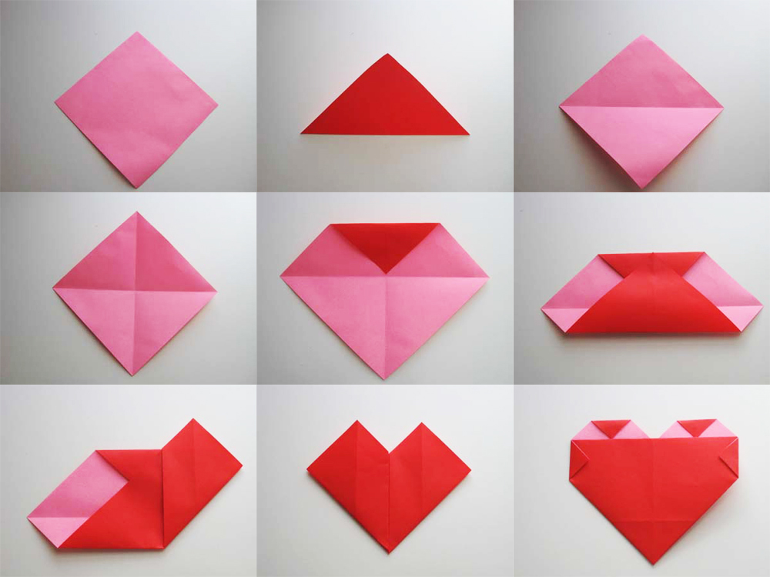
«Ракета»
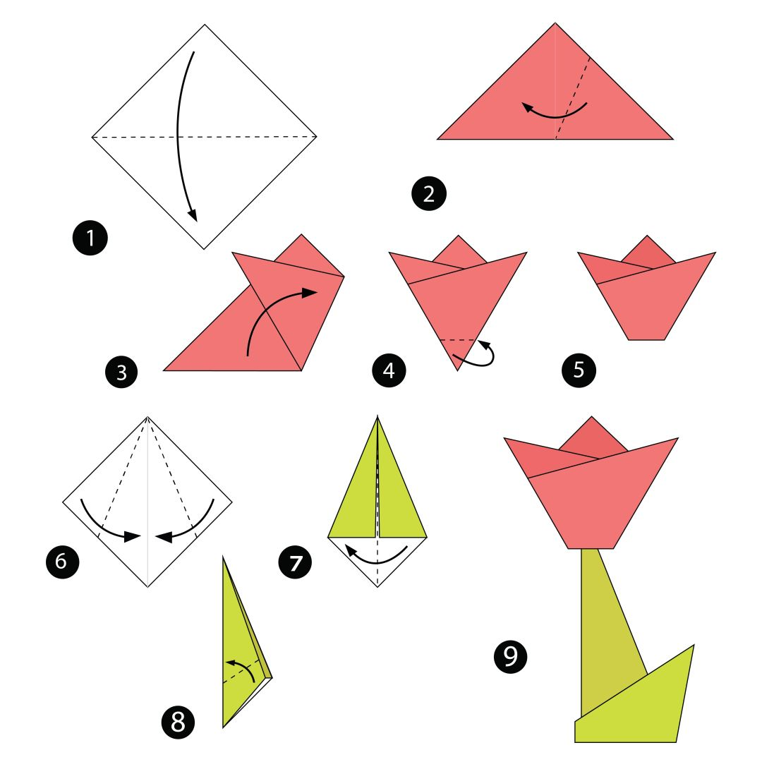

Приложение 2
Конспект НОД «Тюльпан» в старшей группе (в технике «оригами»)
Цель: продолжать учить создавать объёмные изображения, применяя способы оригами.
Задачи:
1. Образовательные:
-продолжать знакомство с качеством и свойствами бумаги;
-познакомить детей с новым способом изготовления цветов в стиле оригами;
2. Развивающие:
-развивать наблюдательность, мелкую моторику рук;
-Совершенствовать тактильное восприятие, ловкость, аккуратность, терпение.
3. Воспитательные:
-воспитывать художественный вкус, любовь и бережное отношение к природе.
Материал: цветная двусторонняя бумага 15х15 см
- цветной картон для основания открытки
- ножницы
- клей ПВА
- салфетка
Ход непосредственно- образовательная деятельность.
Воспитатель: Сегодня мы будем создавать композиции из цветов в стиле оригами.
Я приглашаю вас на цветочную поляну.
-Какие цветы мы видим на доске? (на доске цветы-тюльпаны)
Смотрите, в травах луговых
Тюльпаны весело цветут.
Головки алые видны
И здесь, и там, и тут.
-Какого цвета бывают тюльпаны (красного, желтого, оранжевого.)
-А где они растут (в саду, в огороде и т. д.)
-Из каких частей состоит наш цветок (бутон, стебель и лепесток)
-Дети, а цветы можно рвать (нет, им больно)
А сейчас я хочу предложить вам научиться делать тюльпаны.
Воспитатель показывает, как сделать тюльпан.
ЦВЕТОК
Для цветков используем бумагу ярких цветов по вашему выбору (оранжевая).
1. Согните квадрат по диагонали, прогладьте сгиб, разверните. Затем сложите по другой диагонали и снова разверните.
2. Сложите квадрат пополам по горизонтали и снова разверните. Квадратная форма разделена на треугольники: один сверху, один снизу и два боковых треугольника разделены линией сгиба пополам.
3. Сложите боковые треугольники вовнутрь по линии сгиба. Таким образом, у нас получилась базовая форма «двойной треугольник».
4. Правый нижний угол верхнего треугольника загните к вершине. То же самое с левой стороны.
5. Переверните заготовку и так же загните нижние углы второго треугольника к вершине. Получился ромб.
6. С обеих сторон отогните верхние уголки - это лепестки. Цветок тюльпана готов.
Стебель
7. Сложите квадрат зеленого цвета по диагонали, разверните.
8. Правый и левый углы поочередно согните к линии сгиба. Получилась базовая форма «воздушный змей».
9. Правый и левый нижние углы поочередно согните к центральной линии в нижней части заготовки.
10. Сложите поочередно правый и левый углы к центральной линии еще раз, но уже в верхней части заготовки.
11. Согните заготовку пополам по горизонтали так, чтобы совпали верхний и нижний углы.
12. Согните заготовку пополам по вертикали так, чтобы совпали правый и левый углы.
13. Получились две вершины: внутри – стебель, снаружи – листок. Немного оттяните их друг то друга и сдавите пальцами низ, зафиксируйте стебель в таком положении.
14. Соедините стебель и цветок, и тюльпан готов.
Физминутка.
Ветер дует нам в лицо
Закачалось деревцо
Ветер тише, тише, тише,
Деревцо все выше, выше!
Воспитатель: Предлагаю попробовать сделать тюльпан самостоятельно. Если не будет получаться, я обязательно помогу.
ПАЛЬЧИКОВАЯ ГИМНАСТИКА.
Вот помощники мои,
Их, как хочешь, поверни.
Хочешь так, а хочешь так —
Не обидятся никак.
Выставка работ.
-Какие красивые букеты украсили нашу группу (Тюльпаны)
-А можно ли этой радостью поделиться с другими (Можно)
Спасибо за прекрасные букеты, мы их обязательно подарим нашим мамам или бабушкам. На этом наша образовательная деятельность закончилась. Отдыхайте!

Приложение 3
Консультация для родителей «Польза занятий в технике «оригами» для детей»
Искусство оригами – древнее искусство, зародившееся в Китае, со временем перешедшее в Японию. В переводе это красивое слово обозначает «складывать бумагу». В прошлом оригами могли заниматься лишь состоятельные японцы, сейчас – это увлекательное и полезное занятие доступно всем.
В ЧЕМ ЖЕ ПОЛЬЗА ОРИГАМИ ИЗ БУМАГИ ДЛЯ ДЕТЕЙ?
Деятельность оригами – настоящий клад для развития ребенка. Создание фигурок животных, растений и предметов из простого листа бумаги – для ребенка настоящее волшебство. Оригами приносит огромную пользу для развития ребенка. Во время занятий с бумагой тренируется терпение, усидчивость, сообразительность, воображение. Ребенок складывает бумагу по схеме - одновременно тренирует координацию пальчиков, мелкая моторика рук развивается, а вместе с ней идет и развитие речи. Занятия оригами прекрасно развивают мелкую моторику рук, совершенствуют и координируют движения пальцев и кистей рук. Вместе с руками у ребенка тренируются память и логическое мышление ребенка.
Знакомство с геометрическими фигурами в детстве помогает лучше освоить математические науки и черчение в школе. Оригами познакомит ребенка с основными фигурами – кругом, треугольником, квадратом, даст понятия о таких терминах как угол и вершина. Во время занятий оригами из бумаги ребенок развивает глазомер, появляются способности заканчивать начатое дело и содержать свое рабочее место в порядке. Развивается также и художественно-эстетический вкус малыша, и логическое мышление, и трудолюбие. Ребенок учиться работать под контролем, выполнять поручения, что пригодится ему в школе.
Занимаясь оригами, ребенок весело и увлекательно проводит свой досуг с пользой.
Техника оригами – это очень интересный и важный для детей творческий процесс.
Самостоятельно малыш не сможет приступить к занятиям оригами из бумаги, здесь нужна помощь и четкое руководство педагога.
Источник:
https://www.maam.ru/detskijsad/konsultacija-dlja-roditelei-polza-zanjatii-v-tehnike-origami-dlja-detei.html

Приложение 4
